**MER**

DEPARTAMENTO(nome,numeroDepartamento,matriculaGerente)

PROJETO(nome,numeroProjeto,rua_bairro_numeroResidencial,numeroDepartamento)

EMPREGADO(nome,matricula,salario,sexo,dataNascimento,rua_bairro_numeroResidencial)

LOCALIZACAO(rua,bairro,numeroResidencial,rua_bairro_numeroResidencial,numeroDepatarmento)

DEPENDENTE(nome,sexo,dataNascimento,matricula,tipoDependencia)

**Relações**

EMPREGADO possui DEPENDENTE (1:n)

Um empregado pode possuir vários dependentes.

Um dependente pertence somente a um empregado.

EMPREGADO pertence DEPARTAMENTO(n:m)

Um empregado pode pertencer a vários departamentos.

Um departamento pode possuir vários empregados.

EMPREGADO realiza PROJETO(n:m)(cargaHoraria,supervisor)

Um empregado pode realizar vários projetos.

Um projeto pode ser realizado por vários empregados.

EMPREGADO mora LOCALIZACAO(n:1)

Cada empregado poderá cadastrar somente uma localização.

Uma localização pode ser o lar de vários empregados.

DEPARTAMENTO pertence LOCALIZACAO(1:n)

Um departamento pode ser encontrado em várias localizações.

Cada localização pode ser a base de um unico departamento.

DEPARTAMENTO controla PROJETO(1:n)

Um departamento controla um número de projetos.

Cada projeto é controlado por um departamento.

PROJETO pertence LOCALIZACAO(n:1)

Um projeto pode pertencer somente a uma localização.

Uma localização pode abrigar vários projetos.

**DER**

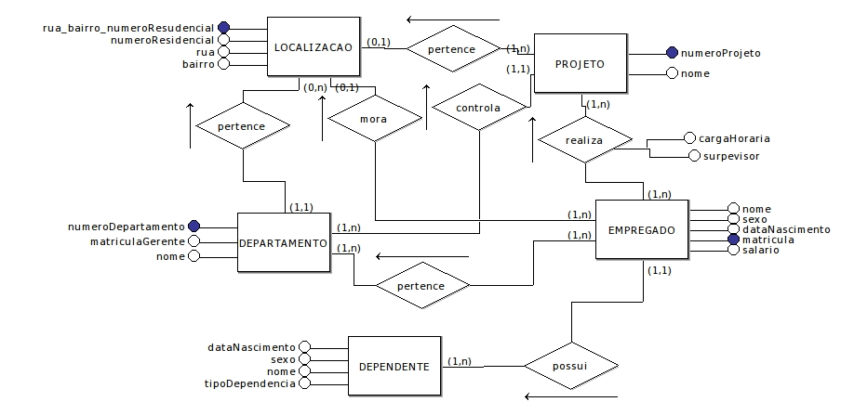

**Modelo Lógico**

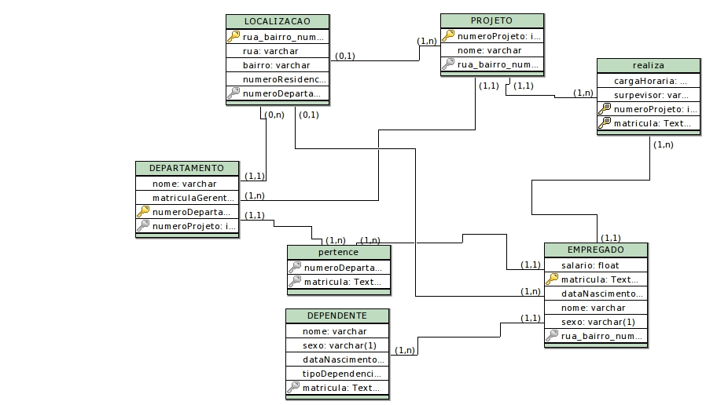

**Dicionário de dados**

**001 - Tabela:** DEPARTAMENTO

nome; obrigatório; varchar; nome do departamento

matriculaGerente; obrigatório; integer ; matricula do empregado que é gerente do departamento

NumeroDepartamento; chave primária; integer ; código do departamento

**004 - Tabela:** DEPENDENTE

nome ; obrigatório; varchar; nome do dependente

sexo; obrigatório; varchar; gênero do dependente; Obs.: m para masculino, f para feminino

**005 - Tabela:** EMPREGADO

**006 - Relacionamento:** EMPREGADO_DEPENDENTE_1

**007 - Relacionamento:** EMPREGADO_pertence_1

**008 - Relacionamento:** EMPREGADO_realiza_1

**009 - Tabela:** LOCALIZACAO

**010 - Relacionamento:** LOCALIZACAO_EMPREGADO_1

**011 - Relacionamento:** LOCALIZACAO_PROJETO_1

**012 - Tabela:** PROJETO

**013 - Relacionamento:** PROJETO_DEPARTAMENTO_1

**014 - Relacionamento:** PROJETO_realiza_1

**015 - Campo:** bairro

**016 - Campo:** cargaHoraria

**017 - Campo:** dataNascimento

**018 - Campo:** dataNascimento

**019 - Campo:** matricula

**020 - Campo:** matricula

**021 - Campo:** matricula

**022 - Campo:** matricula

**023 - Campo:** matriculaGerente

**024 - Campo:** nome

**025 - Campo:** nome

**026 - Campo:** nome

**027 - Campo:** nome

**028 - Campo:** numeroDepartamento

**029 - Campo:** numeroDepartamento

**030 - Campo:** numeroDepartamento

**031 - Campo:** numeroProjeto

**032 - Campo:** numeroProjeto

**033 - Campo:** numeroProjeto

**034 - Campo:** numeroResidencial

**035 - Tabela:** pertence

**036 - Tabela:** realiza

**037 - Campo:** rua

**038 - Campo:** rua_bairro_numeroResudencial

**039 - Campo:** rua_bairro_numeroResudencial

**040 - Campo:** rua_bairro_numeroResudencial

**041 - Campo:** salario

**042 - Campo:** sexo

**043 - Campo:** sexo

**044 - Campo:** surpevisor

**045 - Campo:** tipoDependencia